PAU de red de datos + Multiplexor pasivo
Además de todo lo anterior, en nuestra ICT2 debemos de tener estos dos elementos:
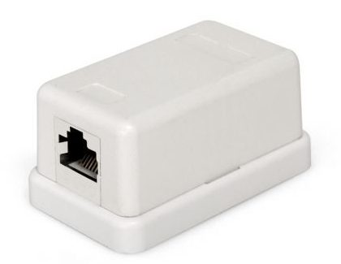
Una caja de terminal para datos con conector RJ45, para que el cable de 8 pares trenzados que está en el exterior llegue al interior de nuestra vivienda. Desde este se conecta un latiguillo ethernet hasta el multiplexor pasivo que lo veremos a continuación.

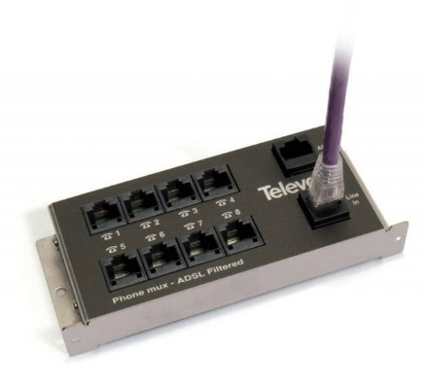
El multiplexor pasivo nos es más un elemento donde se conectan todas las tomas de red de la vivienda. Está pensado para interconectar entre si todas las tomas de datos de la vivienda, y que además tengan señal de voz. Este elemento puede llevar a confusión ya que si alguna de las tomas se usa para datos (conexión a Internet) será necesaria la conexión de esas tomas a un router o switch de datos.
Multiplexor pasivo de Televes

